wprowadzenie do Ansys CFD
raport 1: porównanie metod generacji siatki
  - imię i nazwisko:

Zadanie 1.
Porównaj jakość siatek wygenerowanych różnymi metodami dla komponentu układu wentylacji (plik component.stp):
- Tetrahedrons Path Independent,
- MultiZone,
- Sweep,
- Cartesian.
W każdym przypadku użyj globalnej inflacji (4 warstwy, całkowita grubość 0.003 m).
(1 pkt.)

Zadanie 2.
Na podstawie wyników wygeneruj najlepszą siatkę, jaką potrafisz. Opisz krok po kroku jakie funkcje wykorzystałeś i jakie ustawienia zmieniałeś.
Uwaga! Nie należy po prostu kopiować z zadania 1. siatki o najlepszych statystykach.
(1 pkt.)

Raport
Raport przekonwertowany do formatu .pdf wgraj jako rozwiązanie zadania na Teams.
W raporcie powinny znajdować się zrzuty ekranu siatki w widoku ogólnym i przekroju oraz tabela z podsumowaniem. Wzór wyników dla metody Tetrahedrons Path Conforming na kolejnej stronie.
Prócz tego dla zadania 2. opisz procedurę generacji siatki, zgodnie z poleceniem, oraz wgraj plik z wygenerowaną siatką (w formacie .meshdat).

Zadanie 1. 0)
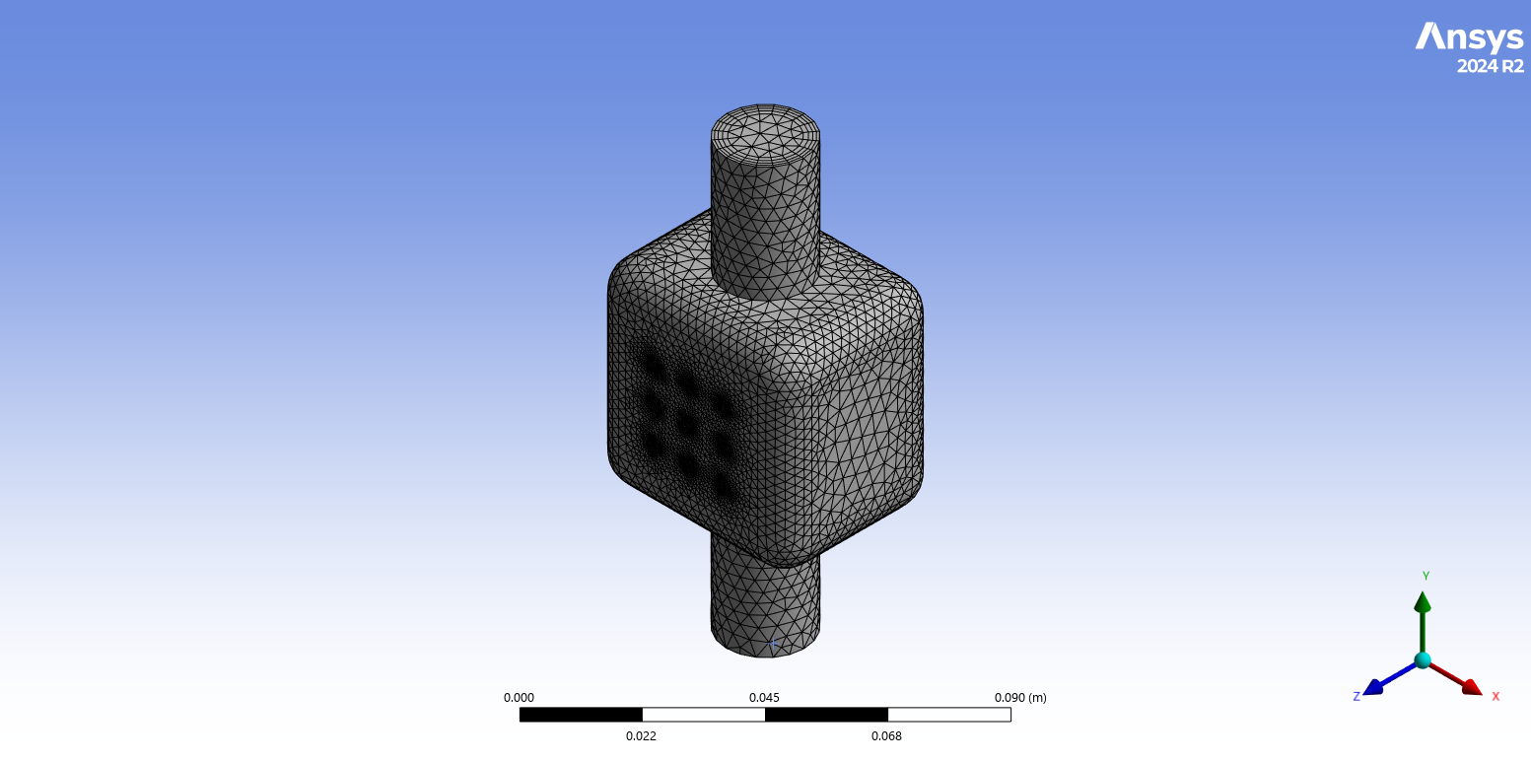

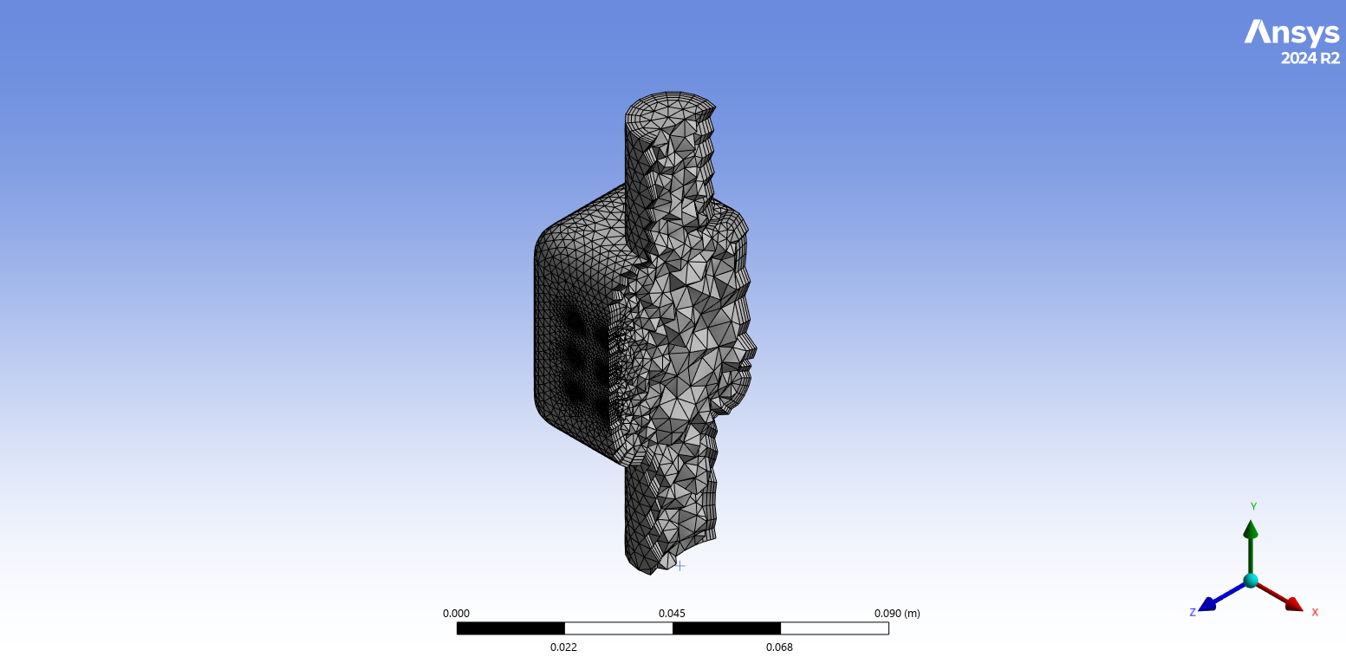

algorytm | Tetrahedrons Path Conforming
ilość elementów | 75052
maksymalna skośność | 0.79987
minimalna jakość ortogonalna | 0.20013

